行政院環境保護署公告 | 中華民國102年12月3日  環署基字第1020104856A號
主 旨：修正「乾電池回收清除處理費費率」，附表一自中華民國一百零三年一月一日生效，附表二自中華民國一百零四年一月一日生效。
依 據：廢棄物清理法第十六條第五項。
公告事項：
一、乾電池回收清除處理費費率及施行日期，如附表一及附表二。
二、錳鋅電池、筒型鹼錳電池、筒型鋅空氣電池鎘含量超過二百五十ppm或鉛含量超過四千ppm者，回收清除處理費費率為該乾電池基礎費率之四倍。二次筒型鹼錳及筒型鋅空氣電池汞含量超過五ppm者，回收清除處理費費率為該乾電池基礎費率之四倍。
三、鈕扣型鹼錳電池、氧化銀電池、氧化汞電池及鈕扣型鋅空氣電池，經檢附合格檢測機構出具其汞含量為五ppm以下之證明，報經行政院環境保護署核准者，適用綠色費率。
署 長 沈世宏
附表一
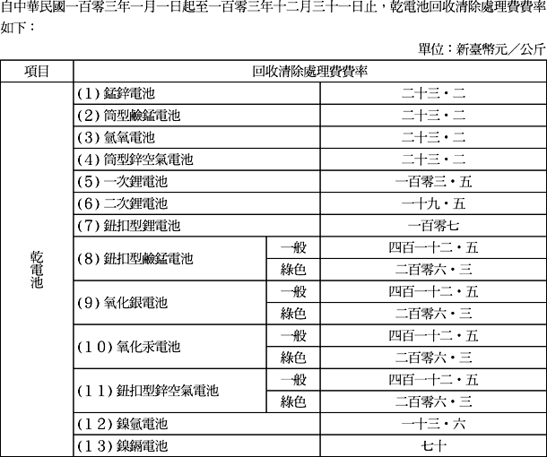
附表二
